Педагогический кейс по обучению безопасному поведению на дороге для детей 8-10 лет
Цель: создать условия для изучения детьми начальных классов правил дорожного движения посредством кейс-технологий.
Задачи:
- стимулировать познавательную активность детей посредством моделирования дорожной ситуации;
- продолжать формировать умение анализировать дорожно транспортную обстановку, выделять проблему и находить оптимальные пути её решения;
- расширять и систематизировать представления воспитанников об окружающей дорожной среде, основных правилах безопасного поведения на дороге;
- формировать у воспитанников осознанное отношение к своей безопасности;
- уточнять и активизировать словарь по лексической теме «Дорожная безопасность. Правила дорожного движения»;
- продолжать совершенствовать диалогическую и монологическую формы речи;
- развивать у детей внимательность, осторожность, наблюдательность в условиях заданной дорожной ситуации.
Предварительная работа: педагог интересуется у учеников, что может произойти, если они не буду соблюдать правила дорожного движения.
Решение педагогического кейса:
Первый этап - педагог предлагает детям рассмотреть картинку

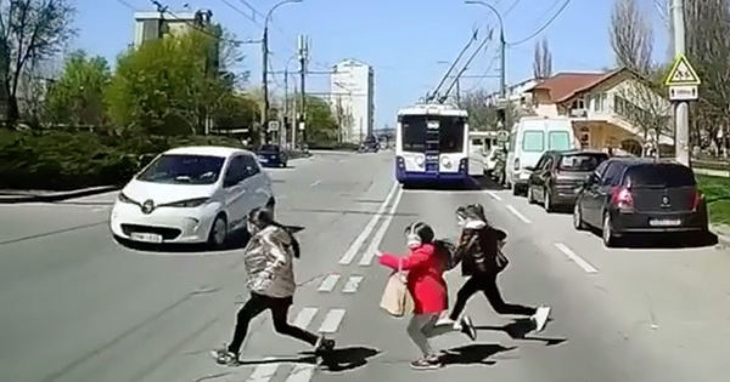

Второй этап – посредством наводящих вопросов педагог предлагает ученикам сформулировать проблему, опираясь на события, происходящие на картинке.
1. Что происходит на картинке?
2. Какая проблема может возникнуть у детей?
Проблема: Как детям безопасно перейти дорогу?
Третий этап – в ходе конструктивного диалога ученики анализируют сложившуюся дорожно-транспортную ситуацию.
Примерные вопросы для «мозгового штурма»:
1. Правильно ли поступили дети? Почему? Дети поступили неправильно, потому что нарушили правила дорожного движения.
2. Какие правила дорожного движения нарушили дети? Дети переходили дорогу в неположенном месте.
3. Что могло произойти из-за поступка, который совершили дети? Их могла сбить машина, в результате чего они могли серьёзно пострадать. Поступок детей мог стать причиной серьёзного дорожно транспортного происшествия.
Четвертый этап – педагог предлагает детям найти варианты решения дорожно-транспортной ситуации.
Варианты решения:
- Дети могли избежать дорожно-транспортного происшествия, перейдя дорогу по пешеходному переходу, на зеленый сигнал светофора.
- Подождать родителей и перейти дорогу по пешеходному переходу, на зеленый сигнал светофора, держа их крепко за руку.
- Перейти дорогу по наземному или подземному переходу.
- Перебежать дорогу по пешеходному переходу, на зеленый сигнал светофора.
- Подождать пока проедут машины, и попытаться снова перейти дорогу в неположенном месте.
Подведение итогов и обобщение информации:
Педагог предлагает ученикам сделать вывод из данной дорожно-транспортной ситуации. Примерный вариант вывода:
1 Для того, чтобы не оказаться в опасной ситуации на дороге, необходимо соблюдать правила дорожного движения.
2 Переходить дорогу только по пешеходному переходу на зелёный сигнал светофора. Если пешеходного перехода нет, то можно воспользоваться наземным или подземный переходом.
Рекомендации детям:
• Переходи дорогу только по пешеходному переходу на зелёный сигнал светофора.
• Прежде чем переходить дорогу по пешеходному переходу, остановись на краю тротуара.
• Внимательно посмотри налево, направо и ещё раз налево.
• Убедись, что нет приближающихся автомобилей.
• Когда переходишь дорогу иди спокойно, но не беги.
• Если ты переходишь дорогу, где нет светофора, переходи её только по пешеходному переходу, убедившись, что все машины тебя увидели и остановились.
• Будь внимательным! Соблюдай правила дорожного движения, чтобы не подвергать жизнь опасности!

